R710R1/LEDN1820DX2

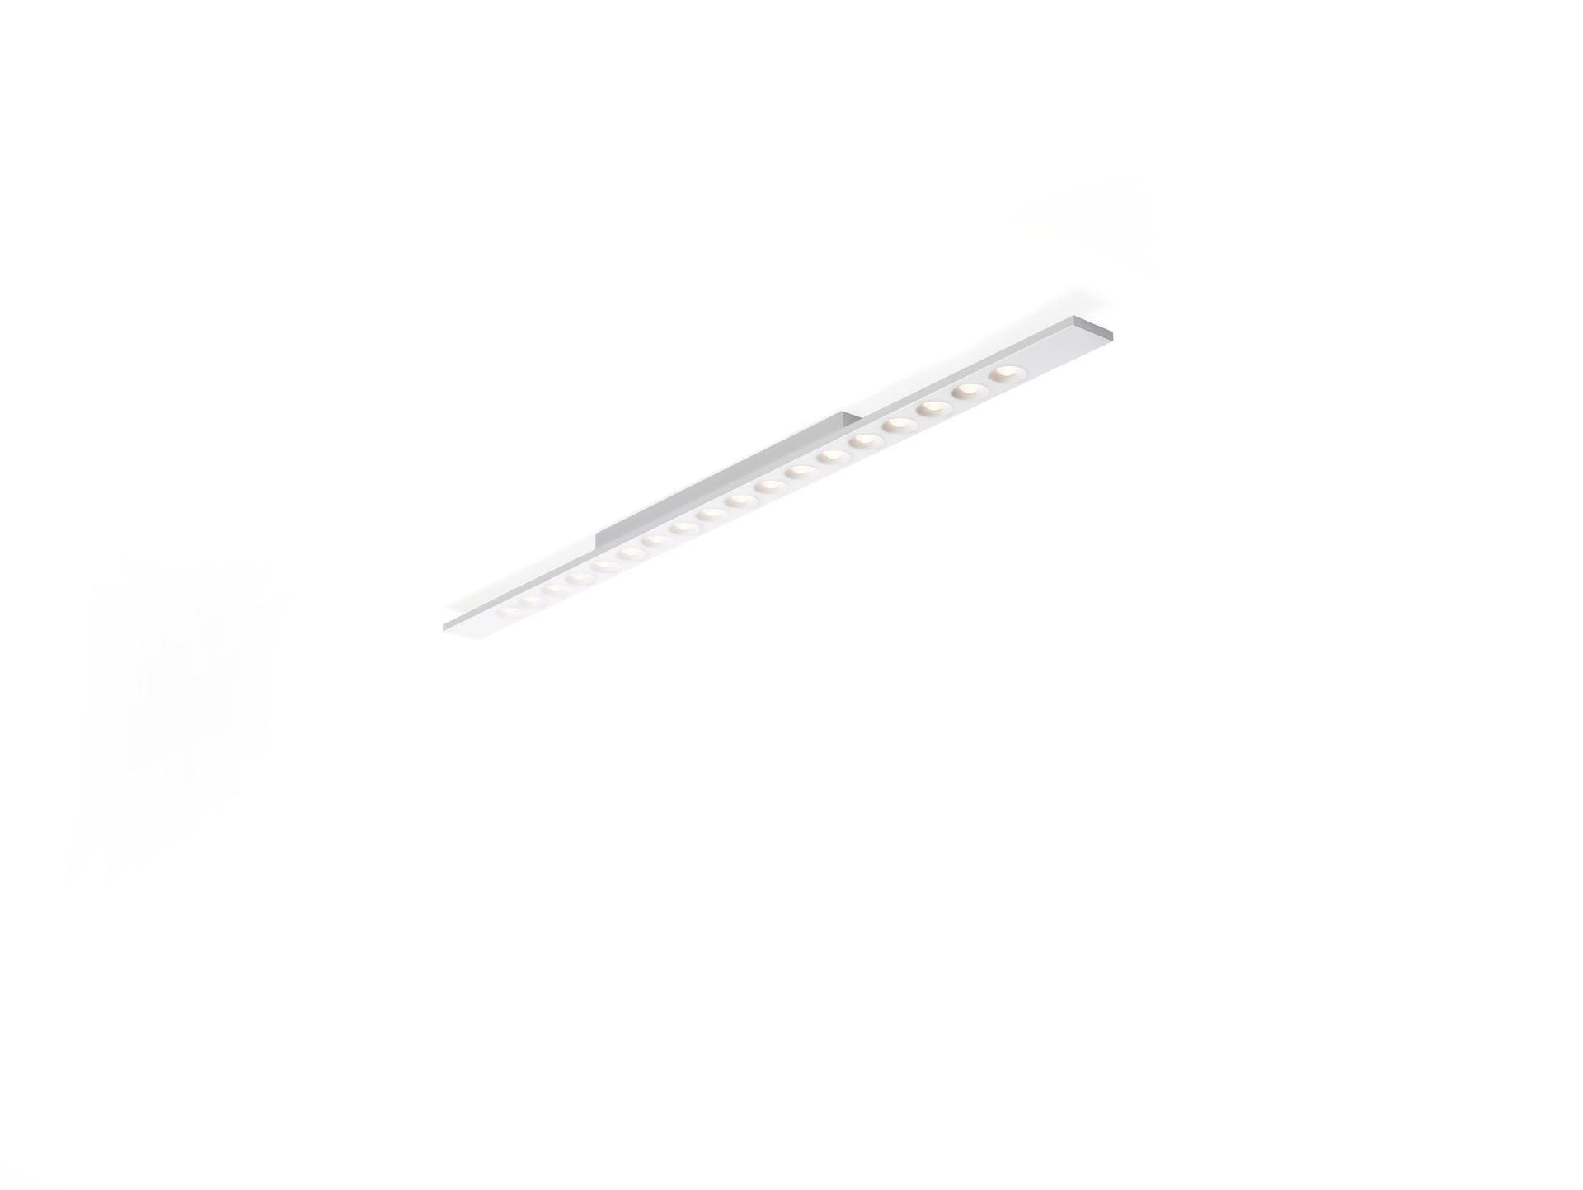
- Linear Anbauleuchte, LED+LENS™ Optik, Polycarbonat (PC) Linse und
Cup, mittelbreit strahlend Lichtverteilung.
- Abmessungen: 1500 mm x 75 mm x 50 mm.
- Gehäuse mit einer sichtbaren Höhe von 15 mm und nahtlosen geraden
Ecken. Linsen in runden Vertiefungen versenkt.
- LED+LENS™, eine Kombination aus Hochleistungs-LEDs und einzelnen
Linsen mit einer patentierten Oberflächenstruktur. Für eine
angenehme Lichtwahrnehmung sind die Linsen in Vertiefungen
eingelassen.
- Lichtstrom: 2400 lm, Spezifischer Lichtstrom: 126 lm/W.
- Stromverbrauch: 19.0 W, DALI dimmbar.
- Frequenz: 50-60Hz AC.
- Spannung: 220-240V.
- Schutzklasse: Klasse I.
- LED mit überlegener Wartungsfaktor; nach 50.000 Brennstunden behält
die Leuchte 98% seines ursprünglichen Lichtstroms.
- Lichtfarbe: 4000 K, Farbwiedergabe ra: 80.
- Standard deviation colour matching: 3 SDCM.
- LED+LENS™ für eine blendfreie Lichtverteilung mit UGR <= 16 und
einer Leuchtdichte @ 65° 1000 Cd/m² cd/m² entsprechend der Norm EN
12464-1 für sehr hohe visuelle Anforderungen, z.B.
Qualitätskontrollen, Präzisionsaufgaben.
- Fotobiologische Sicherheit EN 62471: RISK GROUP 1 UNLIMITED.
- Lackiertes stahlblech Gehäuse, RAL9006 - weißaluminium
(Strukturlack).
- IP-Schutzart: IP20.
- Glühdrahttest: 850°C.
- 5 Jahre Garantie auf Leuchte und Driver.
- Zertifizierungen: CE, ENEC.
- Leuchte mit halogenfreiem Kabel.
- Die Leuchte wurde nach der Norm EN 60598-1 in einem Unternehmen
entwickelt und produziert, das ISO 9001 und ISO 14001 zertifiziert
ist.

